經國學院學務通訊 | 105學年度第1學期
 | 第十六週(12月26日至01月01日）
校 訓：勤、毅、誠、樸
核心價值：培養學生主動及安心學習的優質學府
校園特色：生態、健康、人文
學務精神：微笑、關懷、經國人
三敬運動：敬老、敬師、敬友
發行日期：中華民國105年12月27日
發行單位：經國學院學務處
24小時專線電話：(02)2437-4315
申訴電話：(02)2436-7979
三敬(敬老、敬師、敬友)運動宣導：
比賺金千斗更快樂的事，就是「做甚麼，像甚麼」〜感謝朱正生老師分享

本校美設系朱正生老師，曾經拿下全世界彩妝比賽的第三名，是一位在專業和教學上都備受肯定的老師。而他，除了專業及教學表現亮眼，對家人的照顧與關懷，更足以成為我們學習的楷模。
朱老師家中有一位高齡且患有失智症的母親，他為母親打造安全舒適的居住空間，把握每一個與母親相處的時光，在教學之餘，為了陪伴年邁的母親，雖有外傭幫忙照顧，仍堅持沒課的時間，總要推著媽媽外出散步、四處走走看看。端午節為了讓母親有過節的感覺，他在家包肉粽，就希望母親能增加食慾、胃口大開。為了減緩她的失智症狀，他每天出門前都會先對母親出考題，考她二位數加法，如果母親回答得出來，他就接著問：「我們家誰最壞？」母親會看著他回答「你最壞」，便知道母親還記得他，才放心出門教書、工作。
朱老師說，生命中不是只有賺錢一件事可做，在自己的角色上「做甚麼，像甚麼」，用心教學及照顧最親的家人，就是件快樂的事
人的一生當中，在不同的階段會扮演著不同的角色，我們都要盡力學習，克盡職守，讓角色發光發熱服務社會人群，而我們身為「家人」的角色是一輩子都不會改變的角色，更要把握時間與機會好好珍惜，「做甚麼，像甚麼」，而這份快樂與滿足，將比賺金千斗來得更大！
資料來源網址:
http://www.chinatimes.com/realtimenews/20161223005099-260404
http://www.nextmag.com.tw/breaking-news/entertainment/20160610/40586035

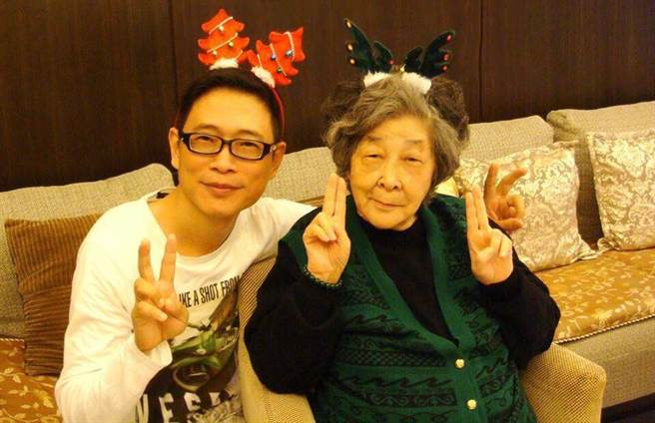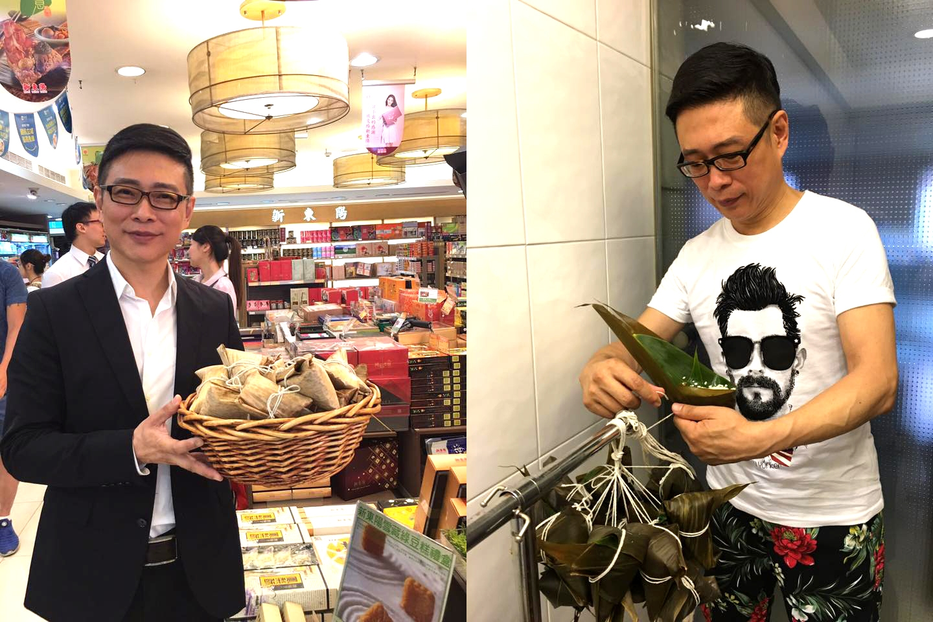

世界用「心」看，友善關懷你我身邊的長者家人、老師和朋友！

珍惜生命 活出意義
在生命的旅程中，我們有時候會遇到難過、不順利的事情，這時，尋找親友的支持、尋找社區的資源，能幫助我們對於生命繼續擁有力量前進。
2016年即將結束，2017新的一年即將開始，過去一年有喜有悲，學校希望與同學們一起往前進，為我們的生活與生命一起加油！
同學們有心理壓力與生活不如意各種需要時，歡迎同學來學輔中心，
我們很歡迎您。

學生輔導中心 關心同學能順利平安
(校內分機321；電子郵件touch@ems.cku.edu.tw)

品德宣導：
《天無絕人之路》

四十二歲的阿櫻原本以洗水果賺取一小時75元的微薄薪資。921大地震讓她老闆的生意一落千丈，不得已只得裁員，阿櫻因此失業；而她省吃儉用賺來的房子，也在地震中崩毀。
常去關懷阿櫻的南投慈善機構主委林先生說，阿櫻是個苦命的女子，自結婚以來，先生不務正業，遊手好閒，成天只知喝酒，從沒有拿過一毛錢回家，全家人的生計，都靠阿櫻夜以繼日地打零工，四處奔波，不眠不休，才能捉襟見肘地勉強度日過生活，任何人看到她都倍感辛酸，為她感到不平。
當時林主委，打算為她申請慈善救濟的長期生活補助，但她說：「人窮志不窮，比我更需要的人還很多，把這筆錢拿去幫助更貧苦的人」，她堅持不接受林主委的好意。後來阿櫻的先生罹患肝癌去世了，那時她才40歲，卻選擇了承擔艱苦的生活，獨立撫養兩個孩子。
她生性樂觀的想，天無絕人之路，苦日子終究會過去，總有一天會好轉，會出頭天。眼看老大就要高中畢業，生活就要漸入佳境，沒想到，一場地震摧毀了她一手辛苦建造的家園。一夕之間，所有的一切重歸於零，先前的辛苦與努力全部被地震奪走了，必須重新再來。可是青春歲月無情流逝，還有多少艱苦歲月可以來打拼一幢房子呢？
更慘的是，如今連唯一餬口的工作也失去了。阿櫻並未氣餒，她說：「只要肯吃苦，肯工作，肯努力，肯學習，處處都有工作可以做」，面對一連串的不幸，她並沒有憤憤不平，也沒有怨天尤人，而是以光明開朗的心胸，樂意工作的信念，去開創她的美好人生。

【每日一得】只要肯付出，肯投入，肯努力工作，總有出頭天的一日。

資料來源：生活倫理月刊105年7月第327期第9頁

校安宣導：
寒假期間學生校外生活注意事項如附件，請張貼於各班公佈欄，並請導師協助宣導 (本資訊同步掛載於學校官網首頁，請逕行下載運用)。

一、課指組: 分機:310、311、313
- 105年12月14日(三)至12月31日(六)於經國樓穿堂辦理105年歲末傳情活動-經國幸福50。
- 105學年度第2學期辦理助學貸款的同學請於106年1月16日(一)起前往台灣銀行辦理對保；105學年度第2學期符合減免資格的同學，即日起前往課指組辦理。
- 第五十屆日間部學生會暨系科學會會長改選活動，新任會長如下:
學生會/系科學會 | 會長當選人 | 系科學會 | 會長當選人
學生會 | 王雅琪 | 護理系學會 | 吳明風
食保系學會 | 陳秀雯 | 幼保系學會 | 謝欣樺
美設系學會 | 杜泓毅 | 餐旅系學會 | 蔡依潔
資媒系學會 | 陳泓任 | 觀健系學會 | 趙培仲
老服系學會 | 李建佑 | 廚藝系學會 | 童麟雯
- 106年1月4日(三)15:00-17:00於中山樓團體視聽室辦理105學年度第1學期社團指導老師研習活動。
- 105年12月14日(三) 社團課曠課名單，以e-mail通知班級導師。
- 105年度社團評鑑成績公告
社團 | 成績 | 社團 | 成績
護理系學會 | 81.6 | 吉他社 | 76.8
食保系學會 | 85 | 熱音社 | 60.4
幼保系學會 | 83.8 | 熱舞社 | 71
美設系學會 | 80.4 | 傳統調酒社 | 60.6
餐旅系學會 | 81 | 烹飪社 | 70.4
資媒系學會 | 0 | 愛德團契社 | 70.4
觀健系學會 | 76.6 | ACG藝文研究社 | 60.4
老服系學會 | 88.8 | 芳香保健社 | 60.8
廚藝系學會 | 82 | 3CPC社 | 0
崇德社 | 70.6 | 青年創意廚師學習社 | 74.4
紫錐花反毒社 | 71.8 | 流行時尚社 | 74.2
如來實證社 | 78.4 | 幼兒律動社 | 0
淘濼康輔社 | 71.8 | 籃球社 | 31.2
慈青社 | 0
※分數未達及格標準之系科社團，請於12月30日(五)前至課指組申請複評

二、生輔組: 分機:361~364
宣導事項：
- 學期已近期末，部分同學因曠課等因素致操行不及格，請各班班長轉知同學務必至學校官網首頁下方之資訊服務頁面內掌握自己缺曠、獎懲情形，並依規定請假、辦理改過遷善等，勿因為期末操行成績不及格遭獎懲會議議處。本學期申請辦理改過遷善同學請於12月30日前完成愛校服務時數，並繳回申請單(務必請導師及認證師長簽章)，逾期恕不予受理。
- 學期即將結束，為辦理結算各班操行成績作業，「查詢假單」及「更改缺曠課申請表」等學務作業預定開放查詢及更正至12月30日(星期五)中午12時止，逾期不再受理，謝謝配合。
- 105-1的專業課程服務學習即將進入尾聲，請有開課之老師轉告同學，請修習本課程同學到服務學習專頁(學校官網首頁右側相關連結下方)中下載服務學習反思日誌，填具後寄予任課教師彙整，任課教師彙整後再寄予學務處生輔組王惠欣老師處總整，謝謝。另，105-2的專業服務學習課程已經開放申請，請欲開課之老師盡速至服務學習專頁下載105專業服務學習提案計畫書並至通識教育中心提出申請。
- 內政部移民署為持續宣導「防制人口販運」議題，完成105年度防制人口販運海報設計比賽，希藉由得獎海報內涵，使全民對防制人口販運議題更加重視。得獎作品影像檔業置於內政部移民署全球資訊網「防制人口販運專區」，網站下載路徑：中華民國內政部移民署→業務專區→防制人口販運→下載專區→宣導作品→海報→105年防制人口販運海報設計比賽得獎作品，請師生下載運用。
- 轉知交通部公路總局舉辦2017年公路公共運輸規劃競賽(請至學校官網首頁校內訊息處下載，獎金優渥，請全校師生踴躍組隊參與。
- 代教育部體育署宣達交通部民用航空局針對機場四周禁止施放有礙飛航安全物體(含空拍機及遙控無人機)範圍及限航區範圍圖資說明(請至學校官網首頁校內訊息處下載相關資訊)。
※請各班班導師再次提醒同學以上注意事項，謝謝！

三、學輔中心: 分機:320、321、322、323
- 好書推薦《當呼吸化為空氣：一位天才神經外科醫師最後的生命洞察》
即將攀上充滿希望的人生巔峰，死亡的陰影卻突然橫亙身前，一位三十七歲的天才神經外科醫師勇敢直視死亡，在所剩時間不多的急迫中，奮力一探生命的最根本價值。死亡面前，是什麼讓人值得一活？當人生未來變成有限的現在式，你選擇如何活？當生命逐漸消逝，迎接新生命的降臨，意義何在？
- 這是一個刻骨銘心、淒美動人的生命故事。個人深深相信，卡拉尼提醫師的故事將影響並改變無數的生命。－－和信治癌中心醫院院長黃達夫
- 如果覺得活得輕飄飄的、沒有什麼意義，那麼這本書會像一個紙鎮，令我們想起生命的重量。
－－蔡康永 主持人、作家
- 這本書是卡拉尼提醫師在燦爛人生結束前，寫下的規劃生涯、探索人生意義，以及面對死亡的心路歷程。衷心期待台灣將會有更多與我一樣深受感動的讀者。－－和信治癌中心醫院醫學教育講座教授兼神經內科主治醫師 賴其萬
- 這本深刻、震撼的書，讓人感動之餘，也真實呈現出生命的重量與珍貴，更引領我們去思考，去找到屬於自己的存在意義。－－公益平台文化基金會董事長 嚴長壽
- 經國管理暨健康學院 學生輔導中心
歡迎同學搜尋Facebook [經國管理暨健康學院 學生輔導中心]並按讚，陸續分享本學期的活動花絮，也會不時更新活動訊息及分享好文喔！
- 導師評量作業
導師評量作業系統將於本週開放，請同學們於12月5日（一）開始上網填寫
  - 路徑：經國首頁→資訊服務系統→登入
學生資訊→「導師評量作業」→進入導評作業開始填寫
  - 系統開放時間於12月5日（一）～12月29日（四）23:59:59。
  - 導師評量為同學們的權益，請重視此評量，務必上線填寫，且資料送出後，不可更正，填寫時請注意。
  - 12月29日(四)當天晚上23:59:59系統自動關閉，12月30日（五）將統計導師評量施測率，全校前三名的班級，將給予全班同學記嘉獎乙次；反之若施測率未達60％的班級，將於紙本重新評比，請副班代務必督促班級同學於系統開放時間內完成，謝謝。

四、衛保組: 分機:340、341
- 聖誕、跨年、過年接連來到，同學們可能會參加很多歡慶活動，根據財團法人台灣紅絲帶基金會的指出，這些節日過後，很容易出現新的愛滋病篩檢潮，顯見節日的狂歡氣氛，容易促成許多不安全性行為的發生。因此，提醒同學在歡度佳節時，仍要注意安全性行為的重要！紅絲帶基金會表示，遭愛滋病毒感染後並不會有任何明顯症狀，且潛伏期長達5至10年，常延誤治療最佳時機。除了要了解愛滋、避免危險性行為及共用針具施打毒品等危險行為之外，更要透過定期篩檢確認健康狀況。衛生單位提供的匿名快速篩檢服務，提供篩檢者完整的安全防護觀念。因此，若有匿名快篩的需求，或要了解相關的衛教知識，可進一步向衛生單位或衛保組洽詢。也提醒大家，若發生性行為時，務必全程使用保險套，以免陷入感染愛滋病的風險當中。（基隆匿名篩檢服務地點：長庚醫院、衛福部基隆醫院、各區衛生所）
- 不要再用免洗筷 市售免洗筷發現，多項含有過氧化氫（雙氧水）、聯苯等違法成分，若長期食用恐刺激腸胃道，也可能傷肝、傷害中樞神經。食藥署表示，過氧化氫可能導致噁心、想吐、腹脹、腹瀉；聯苯則會刺激嘴、喉嚨、上呼吸道、噁心、想吐等，請同學務必使用環保筷。
- 「B型肝炎疫苗注射」已於上週辦理完畢，欲參加但因故未注射的同學請注意，請您於近期攜帶新生健康檢查報告，到您方便的診所施打即可。
- 本學期校園飲水機水質抽驗已進行完畢（共8台），結果均正常，請安心使用。
- 105學年度新生健康檢查統計至105年12月22日止，仍有部分同學未繳交體檢報告，為維護學生健康管理及校園傳染病防治，以下尚未繳交報告之同學請儘速繳交或至衛保組說明。
班級 | 學號 | 班級 | 學號 | 班級 | 學號
日五專美設科一甲 | 1051504058 | 日五專幼保科一甲 | 1051503050 | 日四技觀健系一甲 | 1051308005
日五專美設科一甲 | 1051504050 | 日四技餐旅系一甲 | 1051305116 | 日四技觀健系一甲 | 1051308053
日五專餐管科一乙 | 1051505117 | 日四技餐旅系一甲 | 1051305021 | 日四技觀健系一甲 | 1051308059
日五專餐管科一甲 | 1051505115 | 日四技老服系一甲 | 1051309021 | 日四技觀健系一甲 | 1051308056
日五專餐管科一甲 | 1051505099 | 日四技老服系一甲 | 1051309033 | 日四技觀健系一甲 | 1051308018
日五專餐管科一甲 | 1051505092 | 日四技美設系一甲 | 1051304056 | 日四技幼保系一甲 | 1051303065
- 「健康傳愛—皂就健康」活動已於上週起開始進行，以衛保組為起點，將學生製作的「CKU50歡慶手工皂」及傳愛小卡，交由各班級衛生股長，將健康的祝福傳遞給班級同學，並感謝衛生股長本學期以來的辛勞，因為有妳（你），搭起衛保組與全校同學的橋樑。尚未領取的衛生股長請儘速至衛保組喔！
- 資源回收注意事項：
五專一、二年級
- 上週未回收班級：五護二甲、五幼一甲、五餐一乙。請負責同學於本週至衛保組執行環境教育2小時。
◎呼籲班級務必進行資源回收工作，且一定要秤重及簽名。
- 回收時間：星期二：12：00-17：00。星期三：15：00-17：00。
四技、二技、五專三、四.五年級
公區垃圾桶均有張貼分類照片，請務必依照分類標示投入。
- 初級急救訓練活動：
第二梯次「初級急救訓練」合格者，可至衛保組領取證照。

五、體育組: 分機:330、331
- 水域安全宣導及運動傷害講座
請尚未繳回簽到表的班級，盡速繳交回體育組。
尚未繳回班級如下:
四餐四乙 | 四資一甲 | 四餐一乙 | 四護一甲
五餐一乙 | 五餐二乙 | 四時四甲 | 四廚一乙
四食一甲 | 四美二甲 | 四廚一甲
（二）、 「105學年度大專籃球聯賽」分區決賽賽程已於105年12月16日(五)結束，本校籃球隊在甲二
級B組中表現優異，晉級全國32強，將於下學期初代表學校參加「105學年度大專籃球聯賽」全國
複賽。
（三）、 本學期全校「系際盃排球賽」，已完成全部賽事，感謝全校各系科與師生的熱情參與，比賽獲
勝成績如下，已於105年12月21日(三)星期三中午完成「全校系際盃排球賽」得獎隊伍頒獎。
五專組：冠軍-廚藝科第一隊；亞軍-幼保科；季軍-廚藝科第二隊；殿軍-護理科
四技組：冠軍-觀健系；亞軍-食保系第三隊；季軍-食保系第一隊；殿軍-老服系第一隊
恭喜以上得勝隊伍與系科。
（四）、 借還體育器材順序(請各班體育股長確實宣導)
- 確實填寫「器材借用單」及押上「借用人的證件」一張,才可進器材室取用器材。
- 歸還器材時請確實點清數量、記得取回證件並於器材借用單上勾選「已歸還」,使得完成借還器材正確程序。
- 若沒帶任何證件,則不得借用任何器材。
- 取回證件時,請同學看清楚證件是否是自己的,勿誤取別人的證件。
（五）、 體育課相關事宜
- 請同學發揮公德心,上完體育課務必將自行垃圾帶走,共同維護體育場館之清潔。
- 若逢雨天到後山體育場上體育課,請同學留意腳步,小心地面濕滑,以免滑倒受傷。

附件
經國管理暨健康學院 1 0 6 年寒假學生活動安全注意事項
寒假將至，為維護學生健康及安全，學校謹加強提醒安全預防工作，以避免學生涉足不良場所或從事無安全規劃之工作，肇生意外事件：
一、活動安全：
寒假期間學生往往會從事大量的休閒活動，依活動場地的不同，區分為室內活動及戶外活動：
（一）室內活動：
室內活動包含圖書館、電影院、百貨公司賣場、KTV、MTV、室內演唱會、室內團體活動等，從事該項活動時，首先應熟悉逃生路線及逃生設備，學生應熟習相關消防（逃生）器材，如滅火器、緩降機等之使用方式，方能確保從事室內活動時之安全。其次，同學應避免前往網咖、舞廳、夜店等場所，以免產生人身安全問題。
（二）戶外活動：
寒假期間從事各類戶外活動，首應注意天候變化及地形環境之熟悉。如進行登山、露營、溯溪、戲水、水岸、田野調查研究等活動時，除需做好行前裝備檢查外，更應考量自身體能狀況能否負荷，勿至公告危險水域或無救生人員的地方進行活動。如遭遇大潮、豪雨等天候狀況不佳時，應立即停止一切戶外活動，以預防突發性之危安事件(如海灘裂流、碎浪、地形效應等問題)。發生閃電雷鳴時，應遠離外露的金屬物體、鐵欄杆、高大廣告牌等建築物，及避免至無防雷設施的建築物內避雨（如工棚、車棚、遮陽傘下），並且應停止游泳、划船並上岸到安全的避雨場所。保持「多一分準備，少一分遺憾」，的觀念，方能充分享受戶外活動之樂趣，減少意外事件發生。
（三）系科宿營及營隊活動：
請各單位於辦理系科宿營或營隊等相關活動時，應以教育目的為優先考量，並請學校善盡輔導責任，引導學生正向發展，且相關活動應維護學生學習權、受教權、身體自主權、人格發展權及人身安全，
並應避免性別偏見或性別歧視，俾增進學生之健全人格發展，共同營造友善校園。
二、工讀安全：
寒假來臨，許多學生投入打工行列，由於職場陷阱及詐騙事件頻傳，學校要提醒同學注意工讀廠商的信譽，儘量選擇知名企業公司打工。此外應注意有關於薪資、勞健保等相關福利待遇措施是否完善。同時需注意工作場合的危安因素，包括人（老闆、同事之品德操守）、事（工作性質與內容是否正當）、時（工作時數與時段）、地（工作地點及使用器械）等，都必須確實了解評估，最好由父母陪同前往了解，方能避免在工作當中肇生危安事件。在此特別提醒學生應徵當天謹記「七不原則」：
「不繳錢(不繳交任何不知用途之費用)、不購買(不購買公司以任何名目要求購買之有形、無形之產品)、不辦卡(不應求職公司之要求而當場辦理信用卡)、不簽約(不簽署任何文件、契約)、證件不離身（證件及信用卡隨身攜帶，不給求職公司保管）、不飲用（不飲用酒類及他人提供之不明飲料、食物）、不非法工作(不從事非法工作或於非法公司工作)」。
寒假工讀學生萬一發生受騙或誤入求職陷阱，可免費撥打勞動部勞動力發展署諮詢專線：0800-777-888，或教育部青年發展署免付費專線0800-005-880 請求專人協助。教育部青年發展署「RICH 職場體驗網」
(網址為:rich.yda.gov.tw，免付費專線0800-005-880)亦有豐富的工讀安全、工讀權益及面試技巧等內容，請各校善加運用。
三、交通安全：
(一)根據教育部校安中心的統計顯示，校外交通意外事故為學生意外傷亡的主要原因。寒假期間學生可能因為參加活動、打工兼職等因素，增加使用交通工具的機率，因此需特別提醒學生騎乘機車、自行車等一定要注意自身的交通安全，駕駛期間應遵守各項交通規則及號誌、標誌、標線與交通服務人員之指揮，減速慢行，切勿酒後駕車、疲勞及危險駕駛，以策安全。
(二)為落實交通安全教育，請同學逕行上「168 交通安全入口網站」（本部校安中心網站亦提供連結），下載交通安全相關注意事項，供學校師生參考運用，以確保學生乘車及交通安全。
四、居住安全：
(一)居家防火、用電安全：
為降低居家意外事故發生，請同學注意居家防火、用電安全之重要性，遇火災時切勿慌張，應大聲呼叫、通知周邊人員自身所在位置，並進行安全避難，切勿躲在衣櫥或床鋪下等不易發現場所。點火器具並非玩具，不可把玩，玩火恐引起火災及傷亡，並應熟悉安全逃生路線。
(二)賃居安全：
使用瓦斯熱水器沐浴及瓦斯爐煮食時，要注意室內空氣流通，使用時切忌將門窗緊閉，易導致因瓦斯燃燒不完全，而肇生一氧化碳中毒事件；有頭昏、噁心、嗜睡等身體不適情況發生，應立即打開通往室外的窗戶通風，若身體嚴重不適時，請先前往通風良好的室外環境，再打119 電話或與親友(學校)求助，以維護自身安全。外出及就寢前亦必須檢查用電及瓦斯是否已關閉，以確保安全。
此外， 請同學參考內政部消防署(http://www.nfa.gov.tw/main/Unit.aspx?ID=&MenuID=500&ListID
=319)有關「防範一氧化碳中毒居家安全診斷表」，了解自我檢查方法，以落實防範一氧化碳中毒作為。
五、校園及人身安全：
同學如在校活動遇陌生人或可疑人物，應立即通知師長，防止意外事件發生。學生寒假期間到校應配合學校作息，上學勿單獨太早到校，課餘時，避免單獨留在教室；請務必結伴同行，避免單獨到校園偏僻的死角，確保自身安全；不要太晚離開校園，或應由家人、友人陪同，絕不單獨行經漆黑小巷或人煙罕至的地方及進出危險場所。同學若於校內外遭遇陌生人或發現可疑人物，應立即通知師長或快速跑至人潮較多地方或最近便利商店，大聲喊叫，吸引其他人的注意，尋求協助。學生夜間返回租屋處尤須注意門戶安全及可疑份子；另行經偏僻昏暗巷道時，應小心不明人士跟蹤尾隨，並隨身攜帶個人自保物品如防狼噴霧劑、哨子等，以備不時之需。
六、藥物濫用防制：
近年有不法份子將毒品以飲品隨身包(如咖啡包、奶茶包等)或休閒食品(如糖果、速食麵等)包裝，及運用網際網路引誘青少年集體轟趴嗑藥等案件逐漸增加，集體濫用迷幻藥恐肇生危險性行為，增加感染性病及愛滋病機率，嚴重影響學子身心健康，同時也牽累吸毒者家庭經濟，影響個人前途與社會治安，毒品危害深遠不可不慎。為避免學生因對毒品危害及濫用藥物認知不足而好奇誤用，請家長務必關心學生，於寒假期間應保持正常及規律之生活作息，切勿受同儕及校外人士引誘、慫恿而好奇嘗試。倘不幸誤觸毒品，請與學校師長聯繫尋求協助或電洽各縣市毒品危害防制中心諮詢(戒毒免費專線電話：0800-770-885)。
七、菸害防制：
「菸害防制法」已於98 年1 月11 日修正施行，學生應積極反菸、拒菸，並請家長充分配合，以維護學子身心健全發展(可逕上衛生福利部國民健康署菸害防制資訊網查詢，網址http://tobacco.hpa.gov.
tw/index.aspx )。
八、詐騙防制：
(一)寒假期間應提醒勿點選不明簡訊網址，避免手機中毒被當成跳板而四處散發簡訊，使歹徒有機可乘。並建立安全使用智慧型手機的觀念，於使用網路聊天APP(如Line)時，請慎防及提高警覺，切勿洩漏帳號與密碼，被歹徒盜用後進行詐騙成為詐騙受害者。
(二)歹徒常利用小額付費機制進行詐騙，甚至先開通被害人小額付費服務後再行騙代收認證簡訊。多一分謹慎就多一分保障，建議學生可向電信公司申請關閉手機小額付費功能，並且切勿代收簡訊。
(三)面對層出不窮、手法日益翻新之詐騙犯罪手法，為避免成為歹徒以電話假綁架或假事故（交通意外、疾病住院）行真詐財的受害者。學校應提醒家長或學生如接獲可疑詐騙電話或不慎遇上歹徒意圖詐騙，應切記反詐騙3 步驟：「保持冷靜」、「小心查證」、「立即報警或撥打165 反詐騙諮詢專線」尋求協助。
(四)家長及各校師生可透過查詢內政部警政署「165 全民防騙」網站公告資訊(網址http://www.165.
gov.tw/index.aspx，或由教育部校安中心網頁連結)，或加入內政部警政署165 反詐騙LINE 官網下載最新詐騙手法，以避免受騙上當。
九、網路賭博防制：
學生應避免因網路誘惑而落入賭博陷阱或衍生其他偏差行為；學生不應接觸有害身心之網路內容，如發現同學有疑似涉入賭博情事，請立即告知其家長或校方請求協助。
十、犯罪預防：
請同學切勿從事違法活動如：飆車、竊盜、販賣違法光碟軟體、參加犯罪組織活動或從事性交易（援交）等。另近年來逐漸增多的電腦網路違法事件如：非法散布謠言影響公共安寧、違法上傳不當影片、入侵他人網站竊取或篡改資料等，請同學加強網路使用認知素養並尊重個人隱私權益，以免誤蹈法網。
十一、網路沉迷防制：
學校提醒家長注意學生上網時間及行為並慎選電子遊戲，避免產生價值錯亂，更須與孩子共同制訂上網公約及培養正確的網路使用態度與習慣。
十二、學生發生意外事件之通報與聯繫管道：
學生於寒假期間發生各類意外事件，可運用校園安全聯繫電話請求協助。校安中心有專責值勤人員實施24 小時服務， 專線電話：(02)24374315。

